TRƯỜNG THCS TÙNG THIỆN VƯƠNG
NỘI DUNG HỌC TRỰC TUYẾN - Tuần 4: từ 27/09 /2021 đến 02/10/2021

Bộ môn: Công nghệ 8

Bài 7: Thực hành
ĐỌC BẢN VẼ CÁC KHỐI TRÒN XOAY

- NỘI DUNG TÌM HIỂU BÀI
Đọc các bản vẽ 1, 2, 3, 4 (hình 7.1). Hãy đánh dấu (x) vào bảng 7.1 để chỉ rõ sự tương quan giữa các bản vẽ và các vật thể A, B, C, D (hình 7.2).
Phân tích vật thể (h7.2) để xác định vật thể được tạo thành từ các khối hình học nào bằng cách đánh dấu (x) vào bảng 7.2.

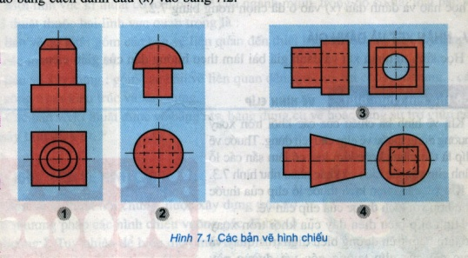

Hình 7.1

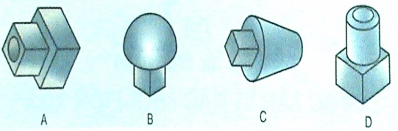

Hình 7.2

Vật thể  Bản vẽ | A | B | C | D
1
2
3
4
BẢNG 7.1
Vật thể  Khối hình học | A | B | C | D
Hình trụ
Hình nón cụt
Hình hộp
Hình chỏm cầu
BẢNG 7.2

- CÂU HỎI TÌM HIỂU BÀI

* Bước 1: Đọc kĩ các hình cho trong hình 7.1 và đối chiếu với các vật thể cho trong hình 7.2. Nhận đúng hình dạng sau đó đánh dấu (x) vào ô đã chọn trong bảng 7.1

* Bước 2: Phân tích hình dạng của từng vật thể xem vật thể được cấu tạo từ các khối hình học nào và đánh dấu (x) vào ô đã chọn trong bảng 7.2.

- CÂU HỎI ÔN TẬP, VẬN DỤNG:
D. NỘI DUNG VIẾT BÀI:
Bài 7: Bài tập thực hành
ĐỌC BẢN VẼ CÁC KHỐI TRÒN XOAY
- CHUẨN BỊ
- Dụng cụ: thước, ê-ke, com-pa, bút chì, tẩy,...
- Vật liệu: giấy A4, giấy nháp,...
- Sách giáo khoa, tập vở ghi bài học,...
- NỘI DUNG
Đọc các bản vẽ 1, 2, 3, 4 (hình 7.1). Hãy đánh dấu (x) vào bảng 7.1 để chỉ rõ sự tương quan giữa các bản vẽ và các vật thể A, B, C, D (hình 7.2).
Phân tích vật thể (h7.2) để xác định vật thể được tạo thành từ các khối hình học nào bằng cách đánh dấu (x) vào bảng 7.2
- CÁC BƯỚC TIẾN HÀNH

* Bước 1: Đọc kĩ các hình cho trong hình 7.1 và đối chiếu với các vật thể cho trong hình 7.2. Nhận đúng hình dạng sau đó đánh dấu (x) vào ô đã chọn trong bảng 7.1

* Bước 2: Phân tích hình dạng của từng vật thể xem vật thể được cấu tạo từ các khối hình học nào và đánh dấu (x) vào ô đã chọn trong bảng 7.2.

Vật thể  Bản vẽ | A | B | C | D
1
2
3
4
BẢNG 7.1
Vật thể  Khối hình học | A | B | C | D
Hình trụ
Hình nón cụt
Hình hộp
Hình chỏm cầu
BẢNG 7.2
** Dặn dò
- Học sinh làm bài thực hành: Đánh dấu (x) vào hai bảng 7.1 và 7.2 trong tập, chụp hình nộp cho giáo viên, hạn chót nộp bài 17g ngày02/10/2021.

CHƯƠNG II: BẢN VẼ KĨ THUẬT
Bài 8: HÌNH CẮT

- NỘI DUNG TÌM HIỂU BÀI
Bản vẽ kĩ thuật nói chung, được xây dựng trên cơ sở phương pháp các hình chiếu vuông góc đã học ở chương I. Tuy nhiên, để biểu diễn một cách rõ ràng các bộ phận bên trong bị che khuất của vật thể, trên bản vẽ kĩ thuật thường dùng phương pháp hình cắt. Phương pháp này giống như việc bổ đôi quả cam để quan sát các phần bên trong của nó (hình 8.1).
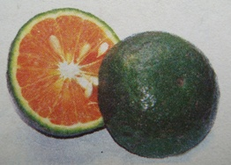
Hình 8.1 Quả cam được bổ đôi

- CÂU HỎI TÌM HIỂU BÀI
Hãy quan sát các hình 8.2 a, a, c, d và cho biết hình cắt của ống lót được vẽ như thế nào?
Mặt phẳng cắt
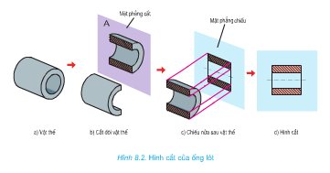
Mặt phẳng chiếu
- Vật thể
- Cắt đôi vật thể
- Chiếu nửa sau vật thể
- Hình cắt

- CÂU HỎI ÔN TẬP, VẬN DỤNG
- Thế nào là hình cắt?
- Hình cắt dùng để làm gì?

- NỘI DUNG VIẾT BÀI
CHƯƠNG II: BẢN VẼ KĨ THUẬT
Bài 8: HÌNH CẮT
- KHÁI NIỆM VỀ HÌNH CẮT
Hình cắt là hình biểu diễn của phần vật thể ở sau mặt phẳng cắt (khi giả sử cắt vật thể).
- CÔNG DỤNG CỦA HÌNH CẮT
Hình cắt dùng để biểu diễn rõ hơn hình dạng bên trong của vật thể.
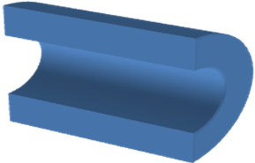

Phần vật thể bị mặt phẳng cắt cắt qua được kẻ gạch gạch (Hình 8.2 d).
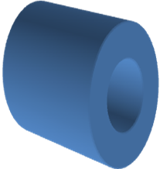

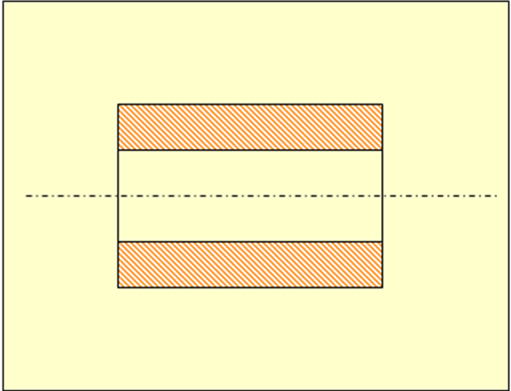
Hình 8.3 Bản vẽ hình cắt của ống lót

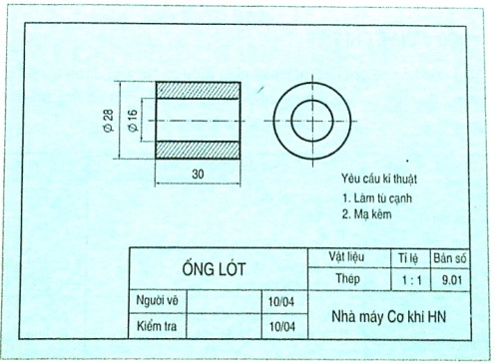

** DẶN DÒ CHUNG
- Học sinh viết phần NỘI DUNG VIẾT BÀI vào tập
- Học sinh làm phần CÂU HỎI ÔN TẬP, VẬN DỤNG, chụp hình nộp cho giáo viên, hạn chót nộp bài 17h ngày 02/10/2021.
- Học sinh đăng nhập vào trang K12online theo mã đăng nhập để học và hoàn thành bài tập. (Lưu ý: Học sinh phải hoàn tất 100% mới được công nhận hoàn thành bài học trên hệ thống).
- Học sinh có khó khăn hoặc thắc mắc cần hỗ trợ liên hệ với GVBM:
Họ tên GV | Zalo | Mail | Lớp phụ trách
Phạm Thị Yến Duyên | 0902010652 | phamduyenttv@gmail.com | 8/3, 8/7, 8/9, 8/12, 8/13.  9/3, 9/5, 9/7, 9/9, 9/12, 9/13
Nguyễn Hà Trung | 0834266796 | hatrung62@gmail.com | 8/2, 8/4, 8/5, 8/6, 8/8, 8/10, 8/11  9/1, 9/2, 9/4, 9/6, 9/8, 9/10, 9/11
Phó Trọng Huy | 0982740801 | photronghuy@gmail.com | 8/1

